Uppvärmning skivstång
Bänkpress med skivstång
4 set x 5 – 6 reps / vila 2 min


Skivstångsrodd
4 set x 6 – 8 reps / vila 2 min
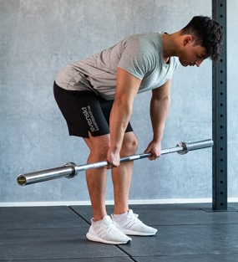

Chins
3 set x 6 – 8 reps / vila 2 min
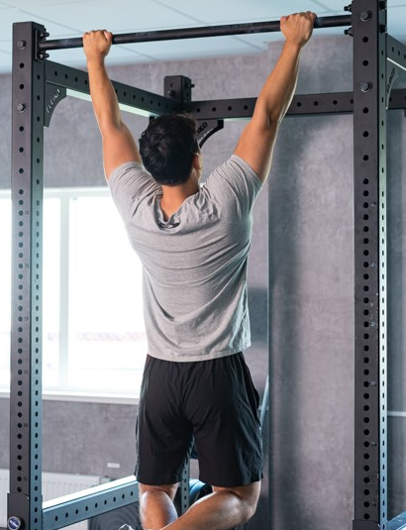
Hantellyft åt sidan
3 set x 6 – 8 reps / vila 2 min
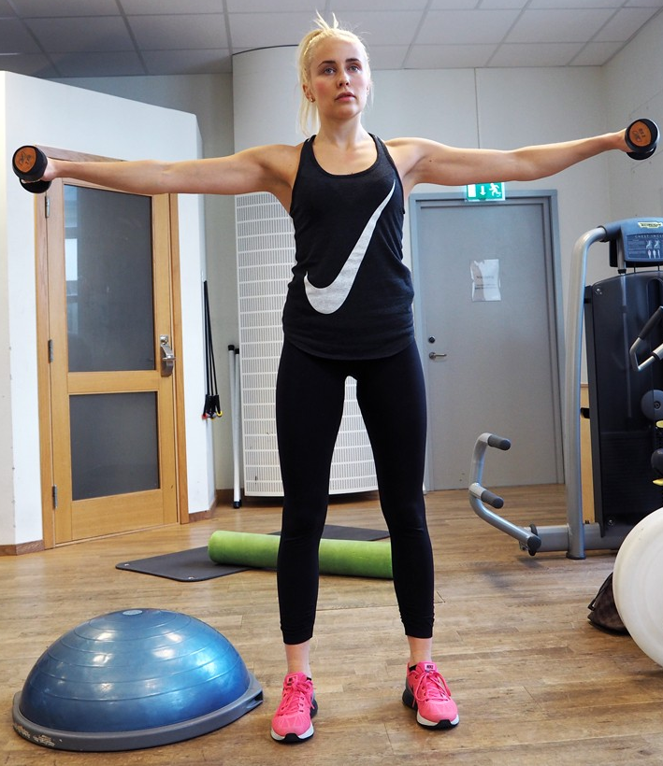

Tricepspress – smalt grepp, skivstång
3 set x 8 - 10 reps / vila 2 min

Pushups, medicinball
2 set x max reps / vila 1.5 min

Sidoplanka med benlyft
3 set x 5 – 10 reps / vila 1.5 min
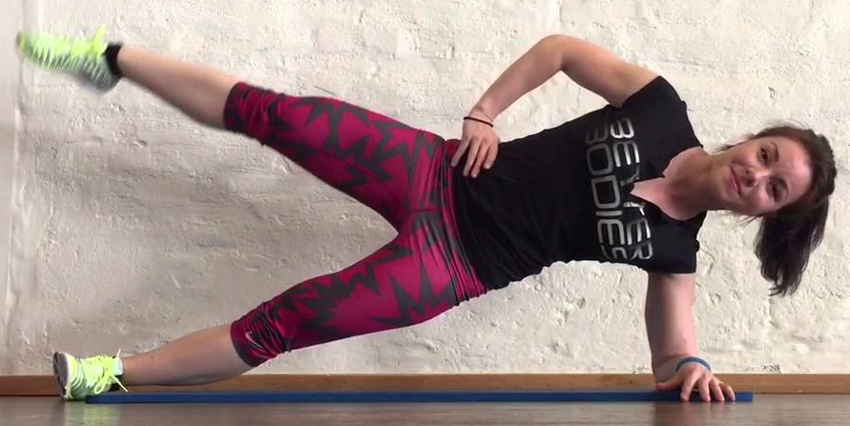
Hänga chinsräcke
3 set x 30 sek reps / vila 30 sek.


